**Стили и шаблоны**

Как вы, наверное, уже успели убедиться на своем опыте, процесс форматирования занимает достаточно много времени. Если вы хотите, чтобы ваш курсовой проект или бизнес план было приятно читать, придется приложить немало усилий. Упростить процедуру форматирования могут стили и шаблоны.

**Использование стандартных стилей**

*Стили* представляют собой набор атрибутов форматирования, то есть могут включать гарнитуру, начертание и размер шрифта, выравнивание и др. К выделенному фрагменту текста все атрибуты форматирования стиля применяются одновременно. В этом заключается первое удобство использования стилей. Второе состоит в том, что стили позволяют, задав один раз необходимые параметры, пользоваться ими все время в разных документах.

В Word есть большое количество заготовленных стилей, к которым наиболее часто обращаются пользователи программы. Со стилями работают все, иногда того не зная. Даже если вы не задавали никакого стиля, программа по умолчанию идентифицирует его как **Обычный**.

Для применения стилей используется список так называемых экспресс-стилей в группе **Стили** вкладки **Главная** на ленте (рис. 1). На ленте видны несколько стилей (их количество зависит от разрешения монитора). Чтобы увидеть расширенный список стилей, следует щелкнуть на кнопке **Дополнительные параметры** (нижняя стрелка справа от кнопок с изображением стилей) (рис. 2).



Рис.1. Экспресс - стили

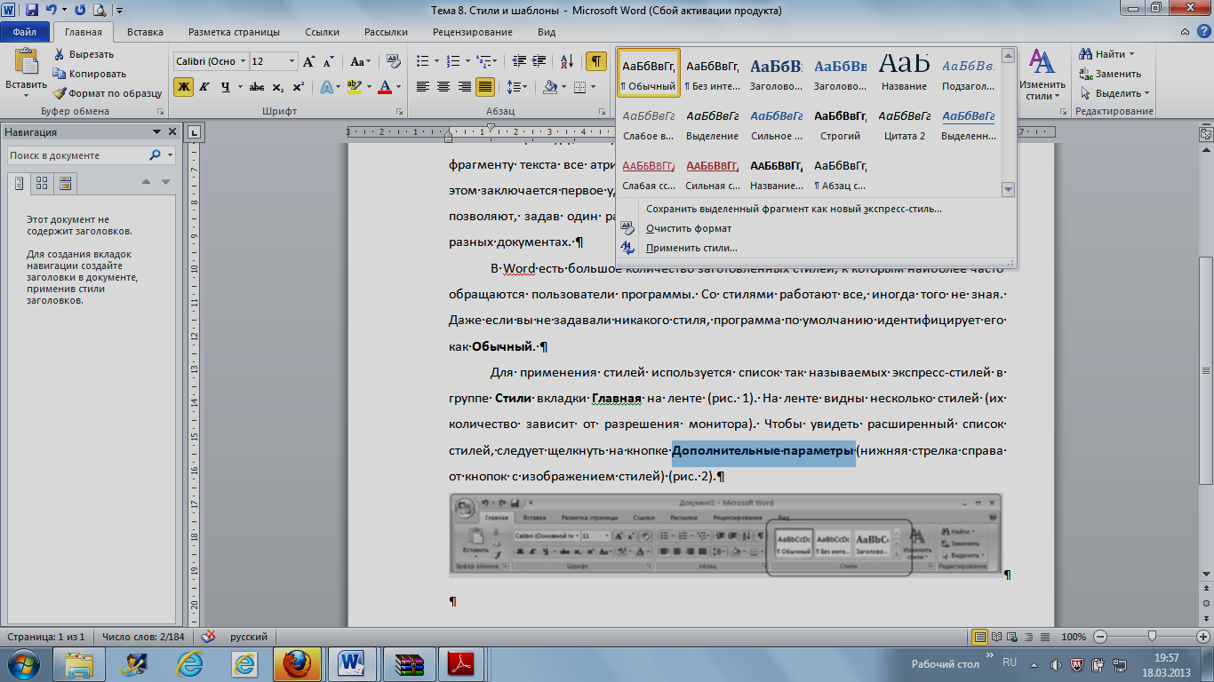

Рис.2. Расширенный список экспресс-стилей

Экспресс-стили удобны тем, что сразу можно увидеть пример стиля и легко выбрать нужный. Кроме того, если подвести указатель к экспресс-стилю в списке, то выделенный текст или текст, в котором установлен курсор, примет выбранное оформление. Для задания стиля следует выделить необходимый текст (если не выделять текст, то стиль будет применен к абзацу, в котором установлен курсор) и щелкнуть на изображении нужного стиля.

Если вы точно знаете, какой стиль вам нужен, и нет необходимости предварительно просматривать его перед применением, то можете вызвать текстовый список стилей, щелкнув на кнопке в правом нижнем углу группы Стили (рис.3).



Рис.3. Кнопка открытия окна Стили

Появится окно, в котором представлен список названий стилей (рис. 4). В данном списке также можно включить предварительный просмотр стилей, установив одноименный флажок.

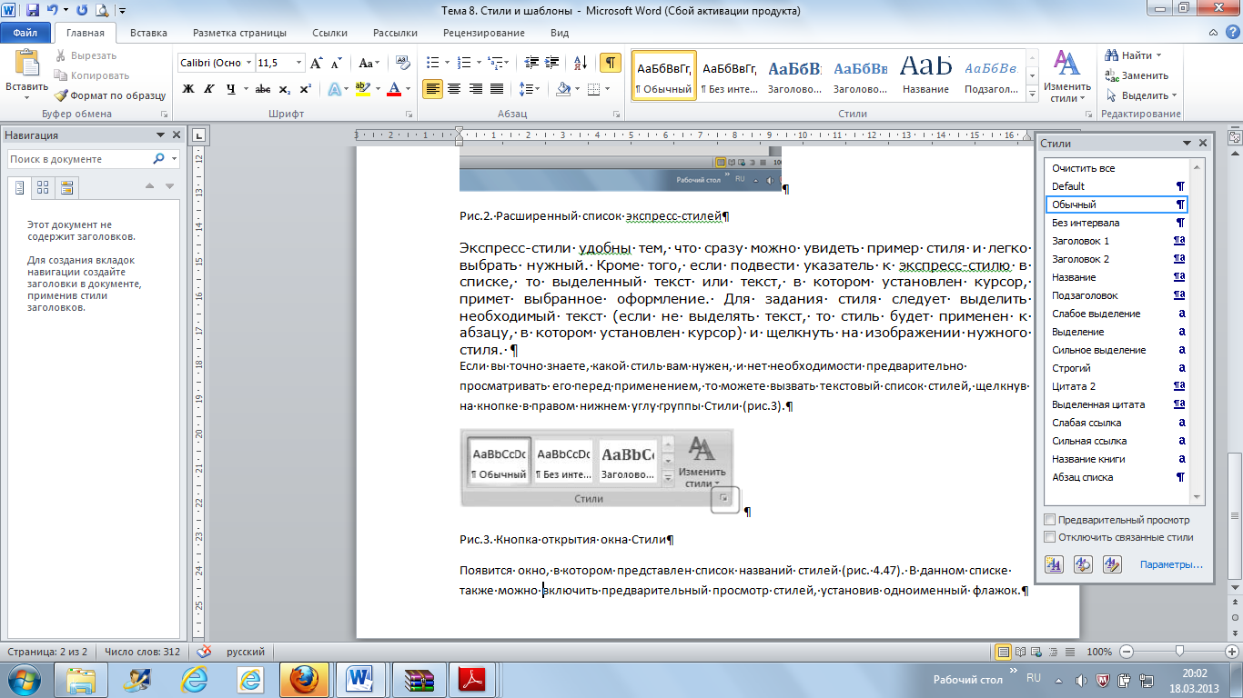

Рис.4. Список названий стилий.4

Различают стили абзаца и знака. Это означает, что тот или иной стиль может быть применен к абзацу или к какому-нибудь произвольному участку текста. Стиль абзаца имеет значок ¶.

Чтобы задать стиль для абзаца, достаточно установить курсор в любом его месте и выбрать желаемый стиль. Стиль знака имеет значок **a.**

Чтобы задать стиль для произвольного участка текста, выделите его и выберите нужный стиль. Есть также связанный стиль, который влияет одновременно и на абзац, и на знаки в абзаце (к таким относятся, например, стили заголовков). Он имеет значок ¶**a.**

Если не брать во внимание стиль **Обычный**, можно сказать, что чаще всего в Word используются стили заголовков. Их особенность состоит в том, что, если абзацу присвоен один из стилей заголовков, следующему автоматически будет присвоен стиль **Обычный**. В программе всего семь таких стилей. Используя эти стили, можно структурировать текст и выделять заголовки по степени их значимости.

По умолчанию в программу загружен набор стилей шаблона. При необходимости вы можете открыть другой набор стилей (например, Word 2003, Строгие, Рукописные, Современные, Фигурные).

Каждый из них содержит стили, объединенные схожим оформлением. Для изменения набора стилей щелкните на кнопке **Изменить** стили в группе **Стили** вкладки **Главная** на ленте, выполните команду **Набор стилей** и в появившемся меню щелкните на названии нужного набора (рис. 5).

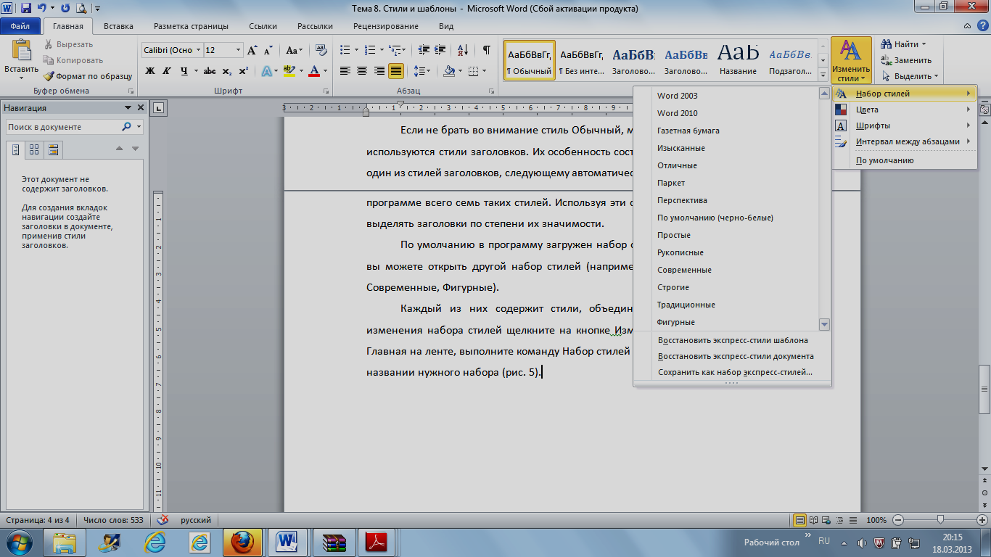

Рис. 5. Список наборов стилей

Кроме того, с помощью меню кнопки **Изменить** **стили** вы можете выбрать цветовое и шрифтовое оформление набора стилей.

**Создание пользовательских стилей**

Несмотря на то что в каждой версии Word количество заготовленных стилей увеличивается, весьма вероятно, что вы не найдете среди них именно то, что нужно вам в данный момент. По этой причине в Microsoft Word предусмотрена также возможность создания пользовательских стилей.

Создавать стили можно несколькими способами:

* используя отформатированный текст;
* преобразуя имеющиеся стили;
* устанавливая все настройки форматирования вручную.

Рассмотрим первый способ подробнее.

Если у вас есть текст, оформление которого является образцом, можно создать стиль на его основе. Созданный стиль вы сможете применять в любом месте документа, с которым работаете, а также в других файлах.

Для создания стиля на основе отформатированного текста сделайте следующее.

1. Выделите текст, который служит образцом.
2. Щелкните правой кнопкой мыши на выделенном тексте и в контекстном меню выполните команду **Стили** → **Сохранить выделенный фрагмент** **как новый экспресс-стиль.**
3. В открывшемся окне (рис. 6) введите имя стиля.



Рис. 6. Окно Создание стиля

1. При необходимости изменить какие-либо параметры оформления нажмите кнопку **Изменить**. В окне **Создание** **стиля** вы можете выбрать нужные настройки (рис. 7).

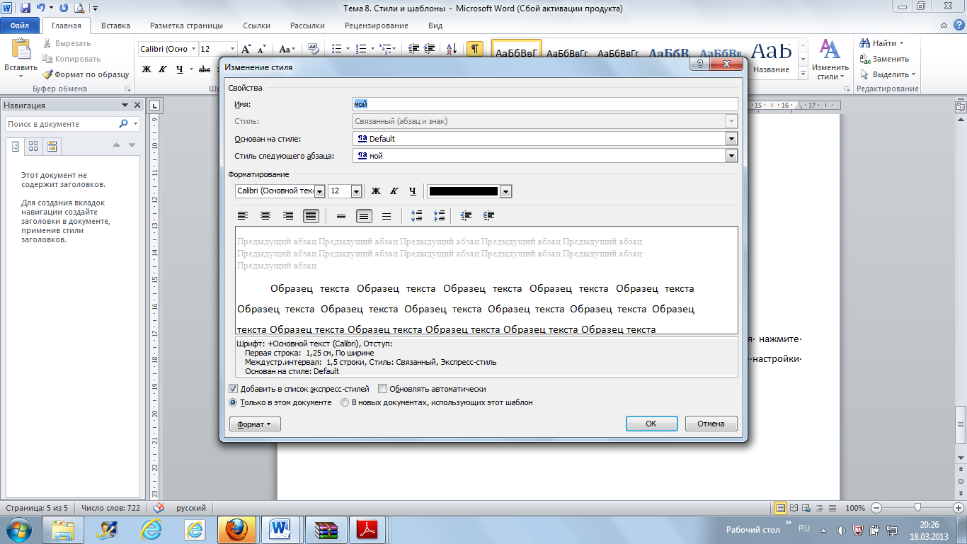

Рис. 7. Окно Создание стиля

1. Если вы хотите использовать созданный стиль не только в активном, но и во всех документах, установите переключатель в нижней части окна в положение **В новых документах, использующих этот шаблон**.
2. Нажмите кнопку OK, чтобы подтвердить создание нового стиля. Вы увидите, что он занял свое место в списке экспресс-стилей .

**Задание 1. Создание собственного стиля знака.**

Создать стиль символа с именем **Новый** со следующими значениями параметров: шрифт Garamond, начертание полужирный, размер 16, цвет красный и все прописные. При нажатии на кнопку «**Формат**» выберите пункт «**Анимация**». В окне «Формат текстовых эффектов» задайте градиентную заливку красного цвета в Заливке текста, а в контуре текста укажите Градиентная линия, цвет красный. В том месте документа, где вы приступили к созданию нового стиля, в поле **Стиль** появится имя **Новый**. Его следует сменить на **Основной шрифт абзаца** Набрать поздравительную фразу «Поздравляю с Новым Годом».и применить к ней новый стиль.

**Задание 2. Создайте собственный стиль абзаца.**

Создать стиль абзаца с именем ПУНКТ ЗАДАНИЯ со следующими значениями параметров: стиль следующего абзаца Обычный, шрифт Times New Roman, начертание Полужирный Курсив, размер 12, эффекты все прописные, абзацные отступы слева 0 и справа 0, отступ первой строки 1.27см, выравнивание по левому краю. Абзац, где находился курсор перед созданием стиля, будет изображен в соответствии с новым стилем. Следует выбрать Обычный в поле **Стиль**, чтобы вернуться к исходному виду абзаца. Набрать абзац из 2-3 слов и применить к нему этот стиль.

**Создание документов при помощи шаблонов**

Еще один способ упрощения процедуры форматирования – применение шаблонов. В отличие от стиля, кроме видов форматирования, *шаблон* обычно включает в себя определенные участки текста, которые пользователь просто дополняет своими данными. Среди шаблонов, входящих в стандартную поставку Microsoft Word, шаблоны для создания резюме, писем, факсов и др. Шаблоны могут существенно ускорить подготовку документов различных типов.

По умолчанию Word загружает шаблон Normal, и именно в нем работает большинство пользователей программы. Чтобы получить доступ к другим шаблонам, щелкните на кнопке Office и выберите команду Создать. В открывшемся окне отобразятся доступные шаблоны.(рис. 8).

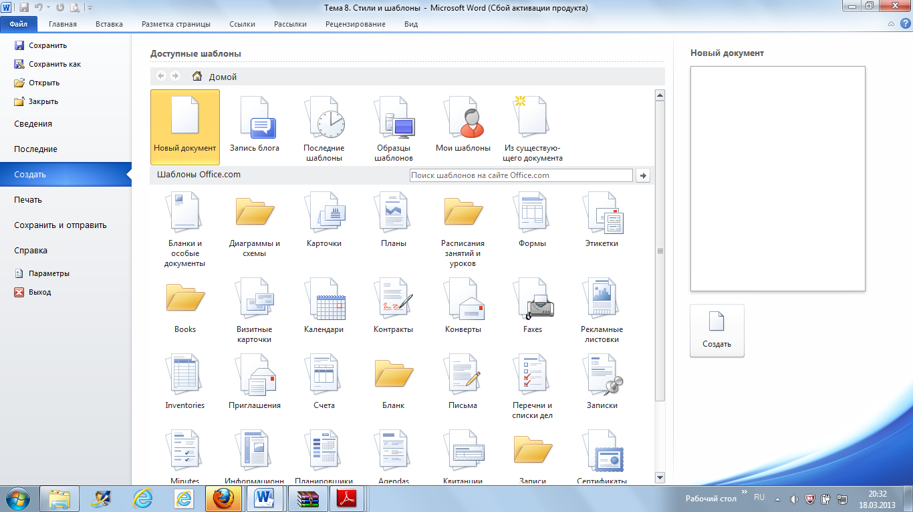рис. 8. Доступные шаблоны.

Пользоваться шаблонами очень просто: достаточно лишь выбрать нужный из списка, щелкнуть на нем и нажать кнопку **Создать**. В каждом шаблоне есть подсказки по использованию (рис. 8). Это может быть короткая инструкция в конце документа или же надписи типа «Здесь впишите название Вашей фирмы» в самом тексте. Все подобные подсказки необходимо заменить соответствующим текстом. Шаблоны можно использовать целиком или частично.

Благодаря шаблонам можно сэкономить много времени. Например, если вы постоянно работаете с какой-нибудь организацией и каждый раз вводите стандартное приветствие, реквизиты и т. д., удобно будет создать собственный шаблон на основе любого стандартного. Для этого сделайте следующее.

1. Откройте документ, который будет служить шаблоном.
2. выполните команду Сохранить как → Шаблон Word.
3. В появившемся окне сохранения файла проверьте, чтобы в списке Тип файла был выбран пункт Шаблон Word. Введите имя шаблона и выберите папку для сохранения.
4. Нажмите кнопку Сохранить.

При создании шаблона заносите в него только общую информацию, которая нужна вам в каждом документе, основанном на таком шаблоне. Например, не стоит при создании шаблона для делового письма набирать данные, которые могут изменяться, иначе каждый раз, когда вы захотите воспользоваться своим шаблоном, вам придется удалять их и вносить новые. Лучше создайте шаблон, который содержит только адрес и приветствие, а потом, взяв его за основу, приступайте к текущим делам.

**Темы документа**

В Word появился новый инструмент для быстрого форматирования текстов – **тема документа.** По сути, тема представляет собой коллекцию разных типов стилей, которые гармонично сочетаются между собой.

Благодаря этому темы документа дают возможность быстро изменять параметры форматирования текста, таблиц и специальных элементов, которые встречаются в документе. При этом все составляющие будут оформлены в едином стиле, и вам не придется задумываться, подходит ли заголовок к тексту и не нужно ли увеличить междустрочный интервал.

**Тему документа** можно выбрать перед началом создания документа или применить к готовому тексту. Для этого перейдите на вкладку **Разметка страницы** и раскройте список Темы, щелкнув на кнопке в одноименной группе на ленте (рис. 9).

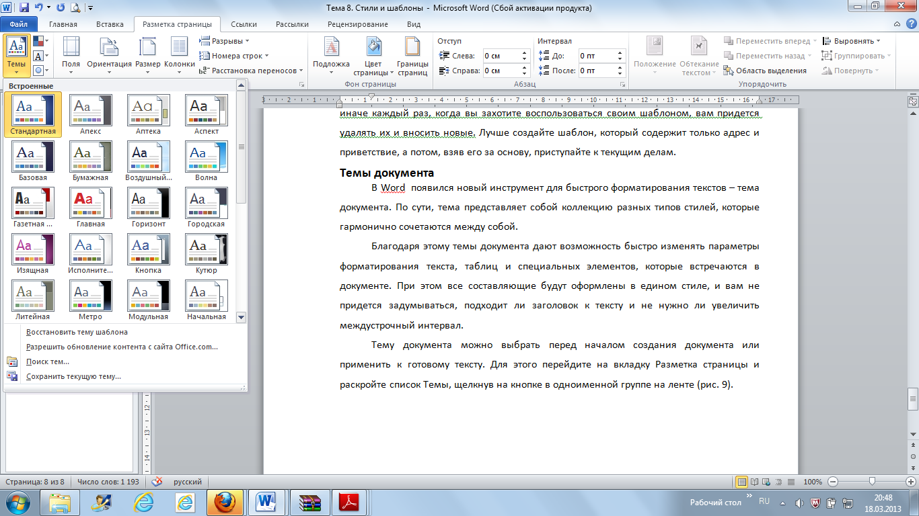

Рис. 9. Список тем документа

Если в окне документа размещен текст, то вы сможете увидеть изменения, просто наведя указатель на тему в списке тем, то есть не нужно щелкать на названии темы, чтобы просмотреть изменения. Тема документа содержит три основных компонента: набор цветов, набор шрифтов заголовков и основного текста, а также набор линий и заливок. Указав тему в библиотеке, вы можете изменять ее компоненты, выбирая нужные варианты из меню кнопок Цвета темы, Шрифты темы, Эффекты темы.

Если вы изменили тему и хотите ее сохранить, выберите команду Сохранить текущую тему в меню кнопки Темы (см. рис. 4.55). После этого подберите для темы подходящее имя и сохраните ее. Она появится в меню кнопки Темы и будет доступна в группе Пользовательские.

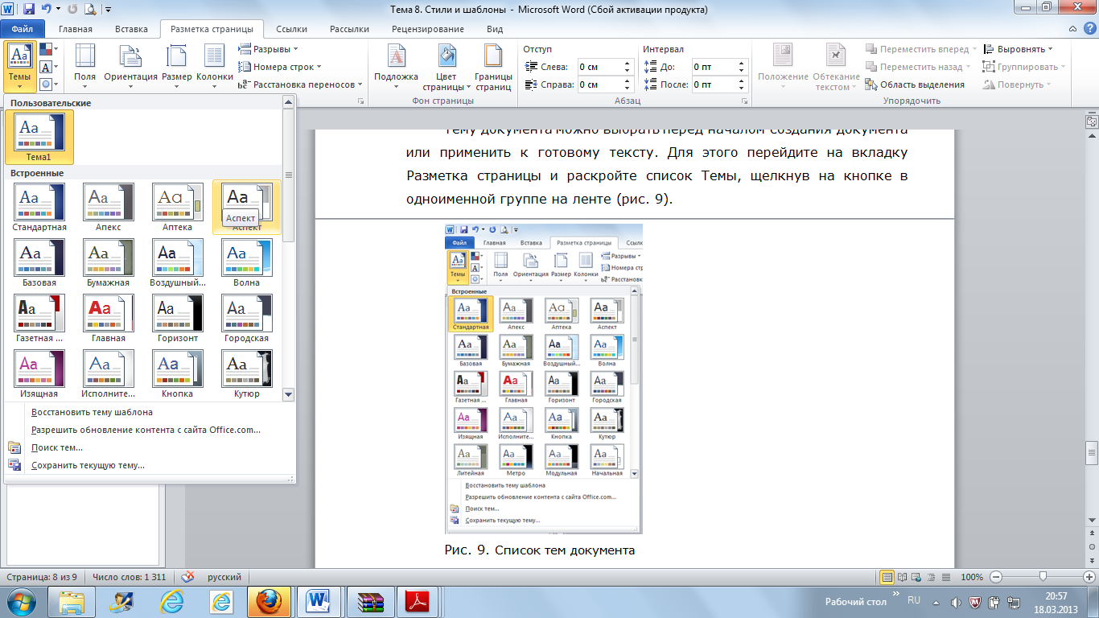

Рис. 10. Появление группы Пользовательские (тема Тема1).

**Задание. Откройте ваш документ, который вы создали при подготовке к печати. Примените к нему тему «Аптека».**